Projeto de Lei nº 13/2021

Dispõe sobre abertura de Crédito Adicional Especial

Odécio Rodrigues da Silva, Prefeito Municipal de Lourdes, Comarca de Buritama, Estado de São Paulo.

Faz saber que a Câmara Municipal de Lourdes aprovou e ela sanciona e promulga a seguinte lei:

Art. 1º - Fica aberto na contadoria municipal, um crédito adicional especial na importância de até R$ 5.544,00 (cinco mil e quinhentos e quarenta e quatro reais), visando a aquisição de materiais de consumo para o desenvolvimento de trabalho social do Programa Minha Casa Minha Vida – Empreendimento Lourdes “G”.

Art. 2º - O crédito aberto pelo artigo anterior será coberto com recursos provenientes do Superávit Financeiro da Fonte 5 – Recursos Federais – Caixa Econômica Federal.

Art. 3º - Esta lei entrará em vigor na data de sua publicação, revogadas as disposições em contrário.

Lourdes-SP, 15 de abril de 2021
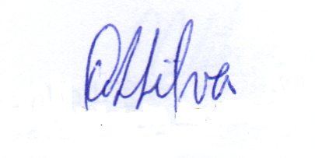

Odécio Rodrigues da Silva
Prefeito Municipal

JUSTIFICATIVA

Pedro Luiz Serafim Pinto, Contador da Prefeitura Municipal de Lourdes, Estado de São Paulo, J U S T I F I C A, para os devidos fins, que o projeto de Lei que abre Crédito Adicional Especial no valor de até R$ 5.544,00 (cinco mil e quinhentos e quarenta e quatro reais), visa a aquisição de materiais de consumo para o desenvolvimento de trabalho social do Programa Minha Casa Minha Vida – Empreendimento Lourdes “G”. O crédito aberto será coberto com recursos provenientes do Superávit Financeiro da Fonte 5 – Recursos Federais – Caixa Econômica Federal.

Lourdes-SP, 15 de abril de 2021

Pedro Luiz Serafim Pinto
Contador – CRC1SP160756/O-2

